# Java RuntimeException、Error、Exception和Throwable

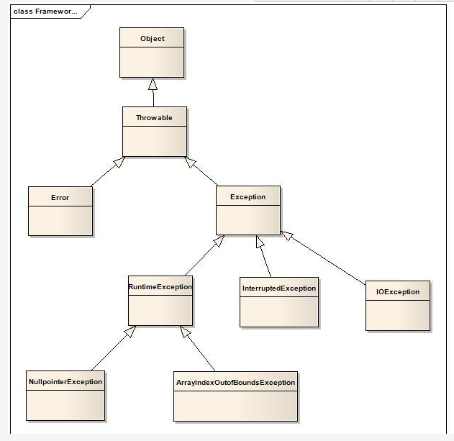

## Error（错误）

表示系统级的错误和程序不必处理的异常，是java运行环境中的内部错误或者硬件问题。比如：内存资源不足等。对于这种错误，程序基本无能为力，除了退出运行外别无选择，它是由Java虚拟机抛出的。

## Exception（违例）

表示需要捕捉或者需要程序进行处理的异常，它处理的是因为程序设计的瑕疵而引起的问题或者在外的输入等引起的一般性问题，是程序必须处理的。

Exception分为不可检查的运行时异常和可检查异常：

* 运行时异常（RuntimeException）：异常在程序运行时才会发生，表示程序无法从错误中恢复的异常，导致的原因通常为程序执行了错误的操作，程序无法继续运行，抛出此类错误后程序将直接停止，开发人员应最大程度的避免抛出此类异常，因为无法被捕获，所以无需在代码中声明（throw）。
* 受检查的异常：指程序可以从中恢复的异常，这些异常需要程序员进行try…catch或throw。

Error和RuntimeException及其子类属于运行时异常。

RuntimeException体系包括**错误的类型转换**、**数组越界访问**和试图**访问空指针**等等。处理RuntimeException的原则是：如果出现RuntimeException，那么一定是程序员的错误。例如，可以通过检查数组下标和数组边界来避免数组越界访问异常。

其他非RuntimeException（IOException等等）：这类异常一般是外部错误，例如试图从文件尾后读取数据等，这并不是程序本身的错误，而是在应用环境中出现的外部错误。

常见的RuntimException：

IndexOutOfBoundsException：下标越界

ArithmeticException：算数异常，除0等

IllegalStateException：非法状态异常

NullPointerException：空指针异常

IllegalArgumentException：非法参数异常

IllegalStateException：非法状态异常

# List、Set、Map与Collection关系

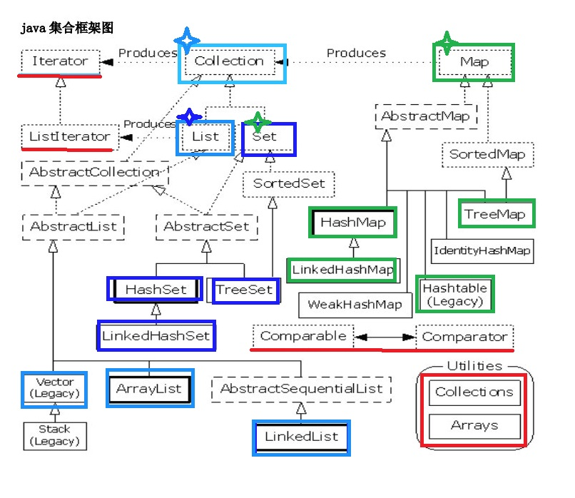

# abstract、class、interface关系

## abstract

抽象类是用来**捕捉子类的通用特性**的 。它不能被实例化，**只能被用作子类的超类**。抽象类是被用来创建继承层级里子类的模板。

如果类中有抽象方法，那么类就必须被abstract修饰，而abstract修饰的类可以没有抽象方法。

抽象方法只能被protected、public或包权限（不能被private）修饰。导出类实现方法时可见性不能小于抽象父类对方法定义的可见性。

## Class

## Interface

接口是抽象方法的集合。如果一个类实现了某个接口，那么它就继承了这个接口的抽象方法。这就像契约模式，如果实现了这个接口，那么就必须确保使用这些方法。接口只是一种形式，接口自身不能做任何事情。

# 抽象方法是否可以被static、native或synchronized修饰

不能

## 对象锁

java所有对象都自动含有单一的锁。

JVM负责跟踪对象被加锁的次数。如果一个对象被解锁，其计数变为0。在任何（线程）第一次给对象加锁的时候，计数变为1。每当这个**相同的任务**（线程）在此对象上**获得**锁时，计数会递**增**。**只有首先获得锁的任务（线程）才能继续获取该对象上的多个锁**。每当任务**离开**一个synchronized方法，计数**递减**，当**计数为0的时候，锁被完全释放，**此时别的任务就可以使用此资源。

Synchronized修饰方法时持有当前对象的对象锁，

# JVM垃圾回收原理，垃圾回收器的线程优先级

<http://www.importnew.com/16325.html>

## JVM最大内存设置，结合GC考虑

# 抽象类和接口的区别

<http://www.importnew.com/18780.html>

1. 抽象类可以有方法实现（方法体），而接口的所有方法都为抽象方法（java8可以有静态方法和默认方法）。
2. 子类使用extend来继承抽象类，而接口则以implements的方式被子类实现。
3. 除了不能实例化抽象类外，抽象类与普通类完全相同，而接口是完全不同的类型。
4. 接口的所有成员变量都默认被public static final（隐式）修饰，而且不能修改，方法都默认被abstract public（隐式）修饰，而且不能修改。（成员可见性只能为public）
5. 接口不允许有main方法。
6. 抽象类**只能继承一个类**或**实现多个接口**，接口可以**继承**一个或多个接口，没有实现之说。

interface A extends B, C, D

1. 抽象类可以自由添加方法（除抽象方法外），导出类不受影响，接口如果添加了方法（除java8新增的静态和默认方法外），导出类都必须实现该方法。

抽象类是为了被继而存在，接口是为了被实现而存在。

什么时候使用抽象类：

当类的一些属性或方法依托于具体实现，而另一部分属性和方法却是通用的，这时可使用抽象类，由父类定义好通用的部分，依赖具体实现的部分由导出类定义。

什么时候使用接口：

接口只提供方法的声明，而未提供方法体。接口被用来建立类与类之间的协议。当多个类遵循相同的规范，或是对于一组相同的功能有不统一的实现时，可以将这些功能抽象为接口。